สถานีตำรวจภูธรบ้านหนองเม็ก
ประชุมการขับเคลื่อนการประเมินคุณธรรมและความโปร่งใส
ในการดำเนินงานของหน่วยงานภาครัฐ (Integrity & Transparency Assessment: ITA)
ของสถานีตำรวจ
ประจำปีงบประมาณ พ.ศ. 2568
สถานีตำรวจภูธรบ้านหนองเม็ก ได้ดำเนินการประชุมการขับเคลื่อนการประเมินคุณธรรมและความโปร่งใส ในการดำเนินงานของหน่วยงานภาครัฐ (Integrity & Transparency Assessment: ITA) ของสถานีตำรวจ ประจำ ปีงบประมาณ พ.ศ. 2567 โดยมี พ.ต.ท.วิภาช สุระอุดร สว.สภ.บ้านหนองเม็ก เป็นประธาน การประชุม ซึ่งการประชุมดังกล่าว มีวัตถุประสงค์เพื่อแจ้งคำสั่งแต่งตั้งคณะขับเคลื่อนการประเมินคุณธรรม และความโปร่งใสในการดำเนินงานของหน่วยงานภาครัฐ (Integrity and Transparency Assessment: ITA) ของสถานีตำรวจ และทำความเข้าใจ วางแผนการดำเนินงานตามกรอบระยะเวลาการประเมินคุณธรรม และความโปร่งใสในการดำเนินงานของหน่วยงานภาครัฐ (Integrity & Transparency Assessment: ITA) ของสถานีตำรวจ ประจำปีงบประมาณ พ.ศ. 2568 ประกอบด้วย 3 ประเด็นสำคัญ ได้แก่
1) แบบวัดการรับรู้ของผู้มีส่วนได้ส่วนเสียภายใน (Internal Integrity and Transparency Assessment: IIT)
- ให้เจ้าหน้าที่ตำรวจ ทำความเข้าใจในข้อคำถามและสร้างความตระหนักรู้เกี่ยวกับประเด็น ข้อคำถามให้ผู้มีส่วนได้ส่วนเสียภายในทราบ ก่อนทำการประเมินแบบวัดการรับรู้ของผู้มีส่วนได้ส่วนเสียภายใน (IIT)
- มอบฝ่ายอำนวยการเพื่อพัฒนาการปฏิบัติหน้าที่และการให้บริการตามประเด็นการประเมิน พร้อมทั้งมีการสื่อสาร และประชาสัมพันธ์ อย่างต่อเนื่อง
2) แบบวัดการรับรู้ของผู้มีส่วนได้ส่วนเสียภายนอก (External Integrity and Transparency Assessment: EIT)
- ให้สถานีตำรวจประชาสัมพันธ์เกี่ยวกับการประเมินคุณธรรมและความโปร่งใส ในการดำเนินงานของหน่วยงานภาครัฐ (Integrity & Transparency Assessment: ITA) ของสถานีตำรวจ ให้แก่ประชาชนผู้มาใช้บริการประจำจุดประชาสัมพันธ์ ให้คำแนะนำและขอความร่วมมือในการทำแบบวัดการรับรู้ของผู้มีส่วนได้ ส่วนเสียภายนอก (EIT)
- มอบฝ่ายงานป้องกันปราบปรามและงานสอบสวน ให้พัฒนาและยกระดับการให้ให้บริการ จัดเจ้าหน้าที่ ณ จุดประชาสัมพันธ์ เผยแพร่ ขั้นตอน คู่มือการปฏิบัติงาน
- มอบฝ่ายงานเทคโนโลยีเผยแพร่ สื่อสารประชาสัมพันธ์ ข้อมูลผลการดำเนินงาน และกิจกรรม ต่าง ๆ ที่สถานีตำรวจดำเนินการร่วมกับประชาชนชน ชุมชน ในพื้นที่อย่างต่อเนื่อง และเผยแพร่ ผ่าน Website และ Facebook ของสถานีตำรวจ
- มอบฝ่ายงานเทคโนโลยีเผยแพร่ QR Code หรือ URL ช่องทางการเข้าตอบแบบวัดการรับรู้ของผู้มีส่วนได้ส่วนเสียภายนอก (External Integrity and Transparency Assessment: EIT) Website และ Facebook ของสถานีตำรวจ 3) การเปิดเผยข้อมูลสาธารณะ (Open Data Integrity and Transparency Assessment: OIT)
- ให้สถานีตำรวจ ศึกษา และจัดทำประเด็นแบบตรวจการเปิดเผยข้อมูลสาธารณะ (OIT) เพื่อให้ประชาชนสามารถเข้าถึงได้ผ่านหน้าเว็บไซต์หลักของสถานีตำรวจ อย่างต่อเนื่อง
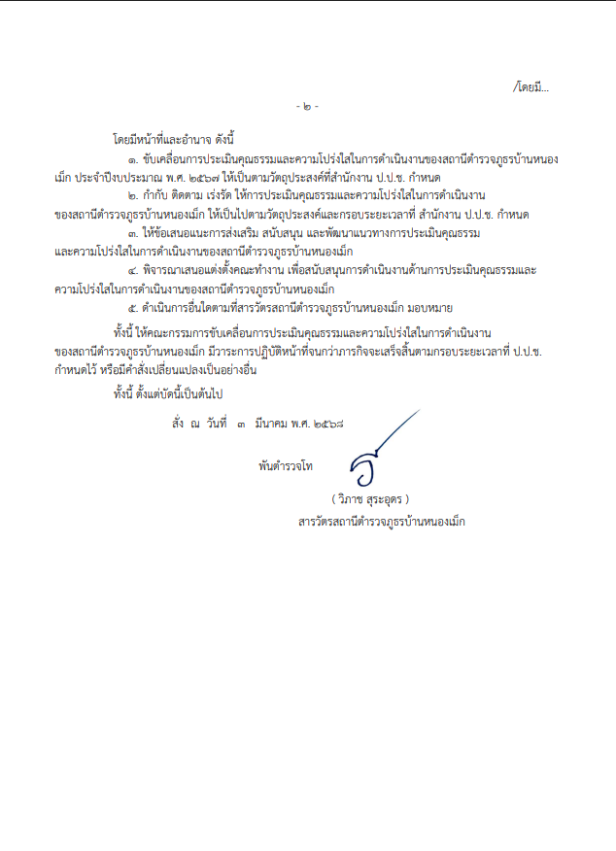
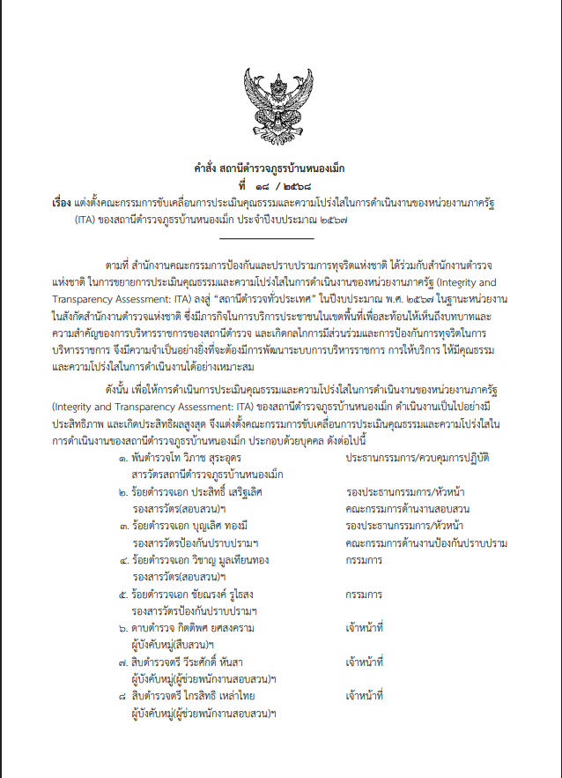
คำสั่งแต่งตั้งคณะทำงาน

บัญชีรายชื่อคณะกรรมการดำเนินการในการขับเคลื่อนและกำกับติดตามประเมินคุณธรรม
และความโปร่งใสในการดำเนินการของหน่วยงานภาครัฐ สภ.บ้านหนองเม็ก
ประกอบคำสั่ง สภ.บ้านหนองเม็ก ที่ 18 /25๖8 ลง 10 มีนาคม 25๖8

ลำดับ | ยศ ชื่อ - สกุล | ตำแหน่ง | หมายเลขโทรศัพท์ | หมายเหตุ
1 | พ.ต.ท.วิภาช สุระอุดร | สว. | 080-1827010 | ประธาน
2 | ร.ต.อ.ประสิทธิ์ เสริฐเลิศ | รอง สว.(สอบสวน)ฯ | 098-2161468 | รองประธาน
3 | ร.ต.อ.บุญเลิศ ทองมี | รอง สวป.ฯ | 081-1302344 | รองประธาน
4 | ร.ต.อ.วิชาญ มูลเทียนทอง | รอง สว.(สอบสวน)ฯ | 093-3214156 | คณะทำงาน
5 | ร.ต.อ.ชัยณรงค์ รูไธสง | รอง สวป.ฯ | 093-3844089 | คณะทำงาน
6 | ด.ต.กิตติพศ ยศสงคราม | ผบ.หมู่(สส.)ฯ | 097-1850955 | คณะทำงาน
7 | ส.ต.ต.วีระศักดิ์ หันสา | ผบ.หมู่(ผช.พงส.)ฯ | 088-5120349 | คณะทำงาน
8 | ส.ต.ต.ไกรสิทธิ เหล่าไทย | ผบ.หมู่(ผช.พงส.)ฯ | 093-5456971 | คณะทำงาน
 | ตรวจแล้วถูกต้อง
พ.ต.ท. | 
 | ( วิภาช สุระอุดร )
 | สว.สภ.บ้านหนองเม็ก

ภาพการประชุมอบรมชี้แจง Police ITA ให้แก่ข้าราชการตำรวจในสังกัด สภ.บ้านหนองเม็ก
วันที่ 3 มี.ค.68 เวลา 09.00น. ได้ดำเนินการประชุมการขับเคลื่อนการประเมินคุณธรรมและความโปร่งใสในการดำเนินงานของหน่วยงานภาครัฐ (Integrity and Transparency Assessment: ITA)ของสถานีตำรวจ ประจำปีงบประมาณ พ.ศ. 2568 โดยมี พ.ต.ท.วิภาช สุระอุดร สว.สภ.บ้านหนองเม็ก เป็นประธานการประชุม
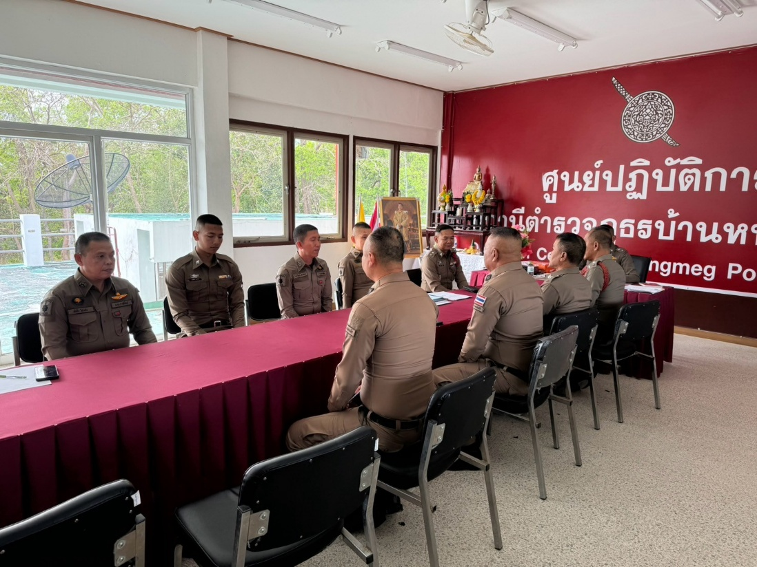
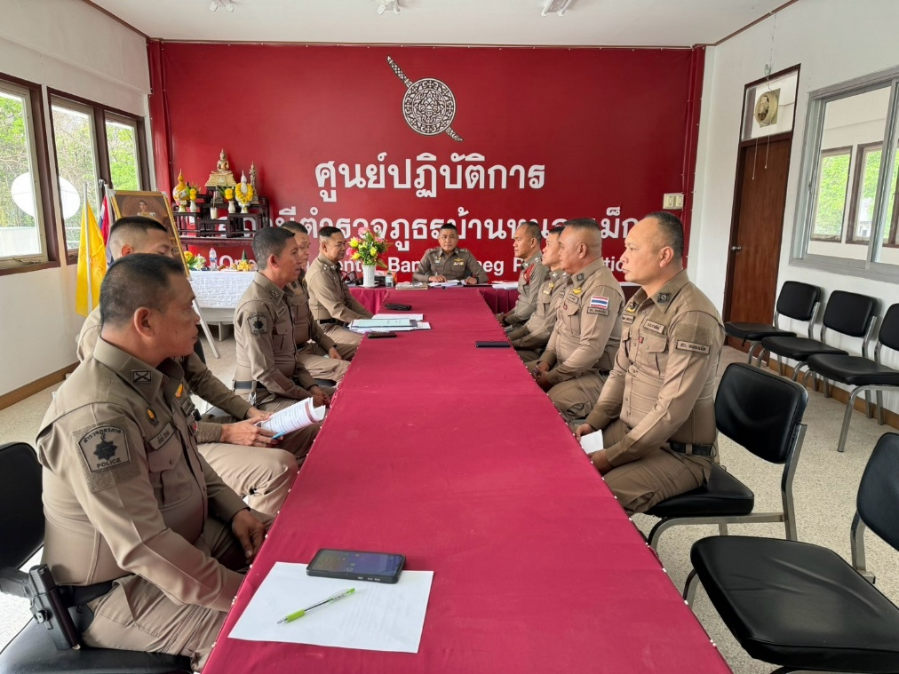

ภาพกิจกรรมการศึกษาวิเคราะห์ กำหนดกรอบการประเมิน
และประเด็นที่สถานีตำรวจต้องปรับปรุงและพัฒนาโดยเร่งด่วน
วันที่ 5 มี.ค.67 เวลา 13.30น. พ.ต.ท.วิภาช สุระอุดร สว.สภ.บ้านหนองเม็กประชุมชี้แจงการศึกษาวิเคราะห์ กำหนดกรอบการประเมิน และประเด็นที่สถานีตำรวจต้องปรับปรุงและพัฒนาโดยเร่งด่วน การดำเนินการ IIT และ OIT

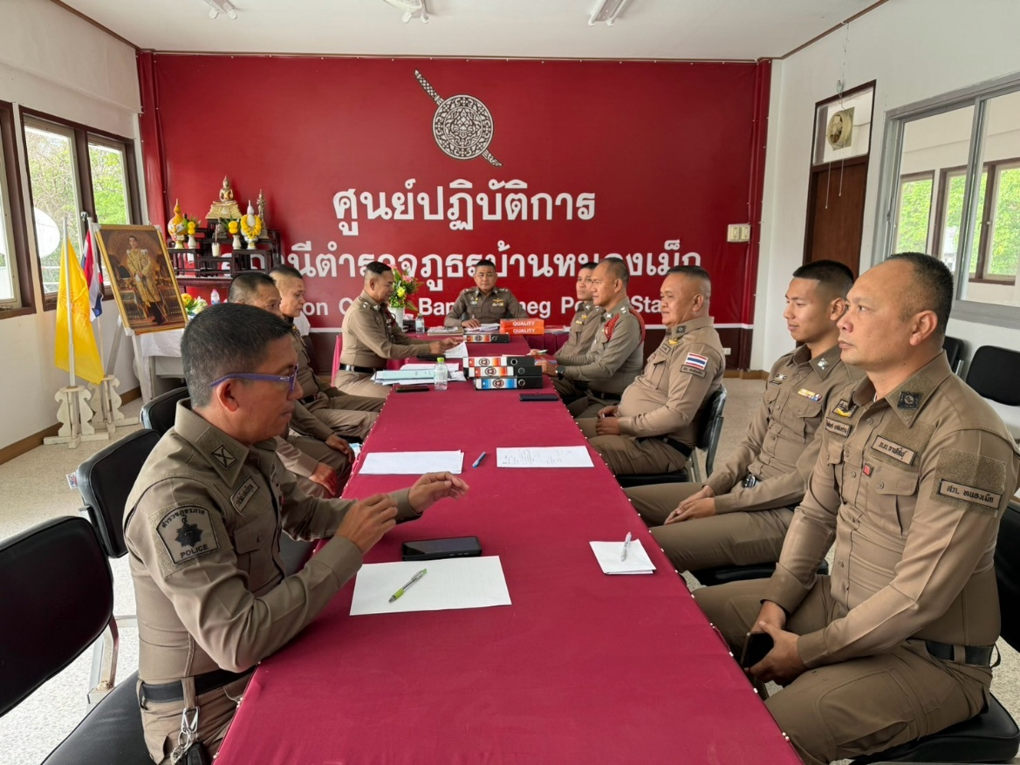
ภาพการประชุมอบรมชี้แจง Police ITA ให้แก่ข้าราชการตำรวจสายงานสืบสวน สภ.บ้านหนองเม็ก
วันที่ 9 มี.ค.68 เวลา 15.00น. ได้ดำเนินการประชุมการขับเคลื่อนการประเมินคุณธรรมและความโปร่งใสในการดำเนินงานของหน่วยงานภาครัฐ (Integrity and Transparency Assessment: ITA) ของสถานีตำรวจ ประจำปีงบประมาณ พ.ศ. 2568 โดยมี พ.ต.ท.วิภาช สุระอุดร สว.สภ.บ้านหนองเม็ก เป็นประธานการประชุม
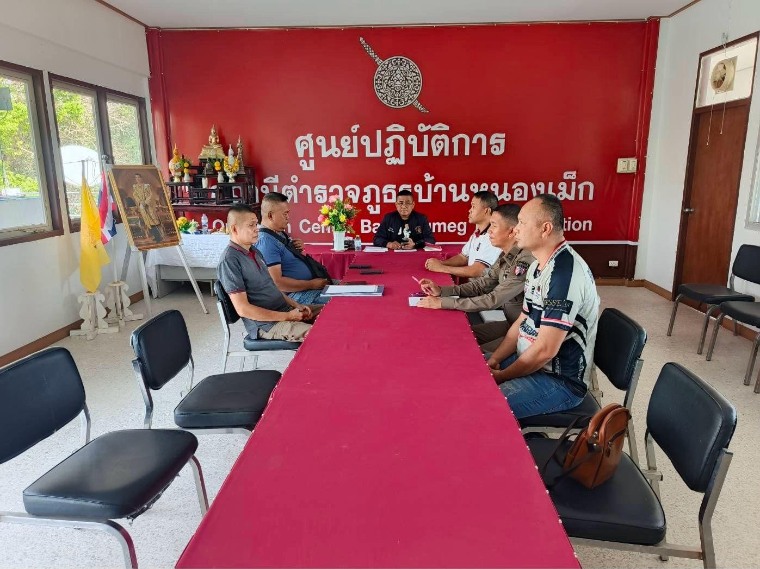
ภาพการแสดงสัญลักษณ์ต่อต้านการรับสินบน (Anti-Bribery Policy) สภ.บ้านหนองเม็ก
วันที่ 18 มี.ค.68 เวลา 09.00น. พ.ต.อ.ชัยพล พลเยี่ยม ผกก.สภ.บ้านหนองเม็ก พร้อมด้วยข้าราชการตำรวจ สภ.บ้านหนองเม็ก พร้อมกับฝ่ายปกครอง แสดงสัญลักษณ์ต่อต้านการรับสินบน (Anti-Bribery Policy) บริเวณศาลาประชุม อบต.เหล่าไฮงาม เพื่อขับเคลื่อนการประเมินคุณธรรมและ ความโปร่งใสในการดำเนินงานของหน่วยงานภาครัฐ (Integrity and Transparency Assessment: ITA) ของสถานีตำรวจ ประจำปีงบประมาณ พ.ศ. 2568
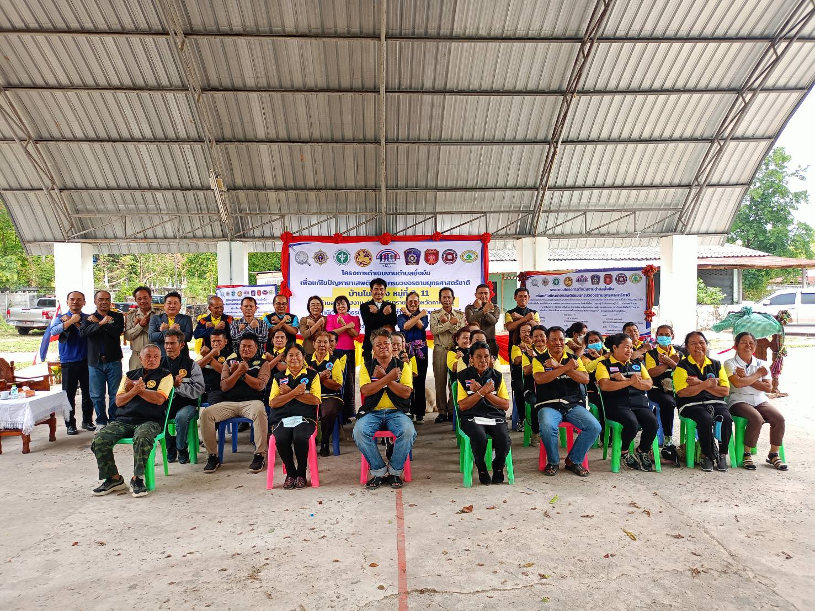

กรอบการประเมินในการเตรียมความพร้อมสำหรับการประเมิน Police ITA
สถานีตำรวจภูธรบ้านหนองเม็ก ได้จัดทำ เว็บไซต์ https://bannongmek.kalasin.police.go.th/ เพื่อเป็นการ เผยแพร่(OPEN DATA) แก่สาธารณะชน และเพื่อเป็นการป้องกันการทุจริตและรับสินบน โดย สำนักงานคณะกรรมการป้องกันและปราบปรามการทุจริตแห่งชาติ (สำานักงาน ป.ป.ช.) ได้พัฒนาเครื่องมือการ ประเมินเชิงบวกเพื่อเป็นมาตราฐานป้องกันการทุจริต และเป็นกลไกในการสร้างความตระหนักให้หน่วยงาน ภาครัฐ มีการดำเนินงานอย่างโปร่งใสและมีคุณธรรม โดยใช้ชื่อ “การประเมินคุณธรรมและความโปร่งใสในการ ดำเนินงานของหน่วยงานภาครัฐ (Integrity and Transparency Assessment) โดยมุ่งหวังให้หน่วยงานภาครัฐที่ เข้ารับการประเมิน ได้รับทราบผลการประเมินและแนวทางในการพัฒนาและยกระดับหน่วยงานในด้าน คุณธรรมและความโปร่งใสในการดำเนินงานได้อย่างเหมาะสม โดยกำาหนดกรอบการประเมิน ทุกเดือน และ มอบหมายหน้าที่ ให้ข้าราชการตำรวจในสังกัด ได้เข้าร่วมโครงการดังกล่าว
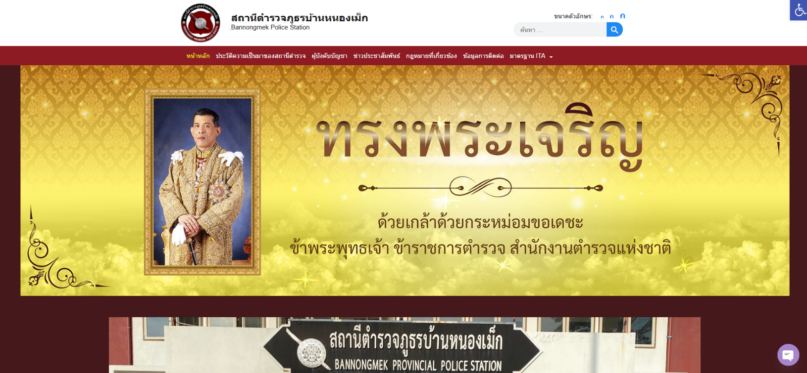

ข้อมูลการจัดทำ แบบวัดการรับรู้ผู้มีส่วนได้ส่วนเสียภายใน
(Internal Integrity and Transparency Assessment : IIT)
หัวข้อ | เรื่อง | ผู้รับผิดชอบ | การกำกับการติดตาม
1 | การจัดทำฐานข้อมูลแบบวัดการรับรู้ของผู้มีส่วนได้ส่วนเสียภายใน  (Internal integrity and Transparency Assessment : IIT) | เจ้าหน้าที่อำนวยการและงานเทคโนฯสถานีตำรวจภูธรบ้านหนองเม็ก | สน.บ้านหนองเม็ก ได้จัดให้ มีการประชุมที่ห้อง เพื่อ ประชาสัมพันธ์ให้ ข้าราชการตำรวจทราบ เกี่ยวกับ Police ITA และเรียกประชุมหัวหน้า งานที่เกี่ยวข้องเพื่อเตรียม ความพร้อมรับการ ประเมินจาก เจ้าหน้าที่ (ป.ป.ช.)
ข้อมูล IIT เริ่มทำ การรวบรวมขอ้มูล ตลอดปีงบประมาณ 2568 ดำเนินการแล้วเสร็จ มีผู้ตอบข้อมูลทั้งสิ้น 14 นายจากจำนวนบุคลากรทั้งหมด 14 นาย
ข้อมูลการจัดทำแบบวัดการรับรู้ของผู้มีส่วนได้ส่วนเสียภายนอก
(External Integrity and Transparency Assessment : EIT)
หัวข้อ | เรื่อง | ผู้รับผิดชอบ | การกำกับการติดตาม
1 | การจัดทำฐานข้อมูล แบบวัดการรับรู้ของผู้มีส่วนได้ส่วนเสียภายนอก  (External Integrity and Transparency Assessment : EIT) | เจ้าหน้าที่งานเทคโนสถานีตำรวจภูธรบ้านหนองเม็ก | เจ้าหน้าที่ตำรวจได้ขอ ความร่วมมือในการ กรอกแบบสอบถาม จาก QR CODE และ ผ่าน เว็บไซต์ Police ITA โดย ได้จัดท าป้ายประกาศ และประชาสัมพันธ์ เชิญ ชวนให้ประชาชนที่มา ติดต่อราชการบนสถานี ตำรวจ กรอก แบบสอบถามเพื่อเป็น ประโยชน์ ในการ ปรับปรุงการทำงานของ ตำรวจในสถานีตำรวจ ฯ
ข้อมูล EIT เริ่มเก็บข้อมูล ตั้งแต่วัน ที่ 1 มกราคม 2568 ถึงวันที่ 31 มีนาคม 2568 โดยเจ้าหน้าที่เทคโนฯ สภ.บ้านหนองเม็ก ได้จัดทำแบบสำรวจ กับประชาชนที่มาติดต่อราชการบนสถานี ให้กรอก แบบสอบถาม และจัดให้มีการกรอกแบบสอบถามผ่านเว็บไซต์ Police ITA ประกอบในหัวข้อ แบบวัดการรับรู้ ของผู้มีส่วนได้ส่วนเสียภายนอก (External Integrity and Transparency Assessment : EIT)

